Lernwortschatz zu Kapitel 9
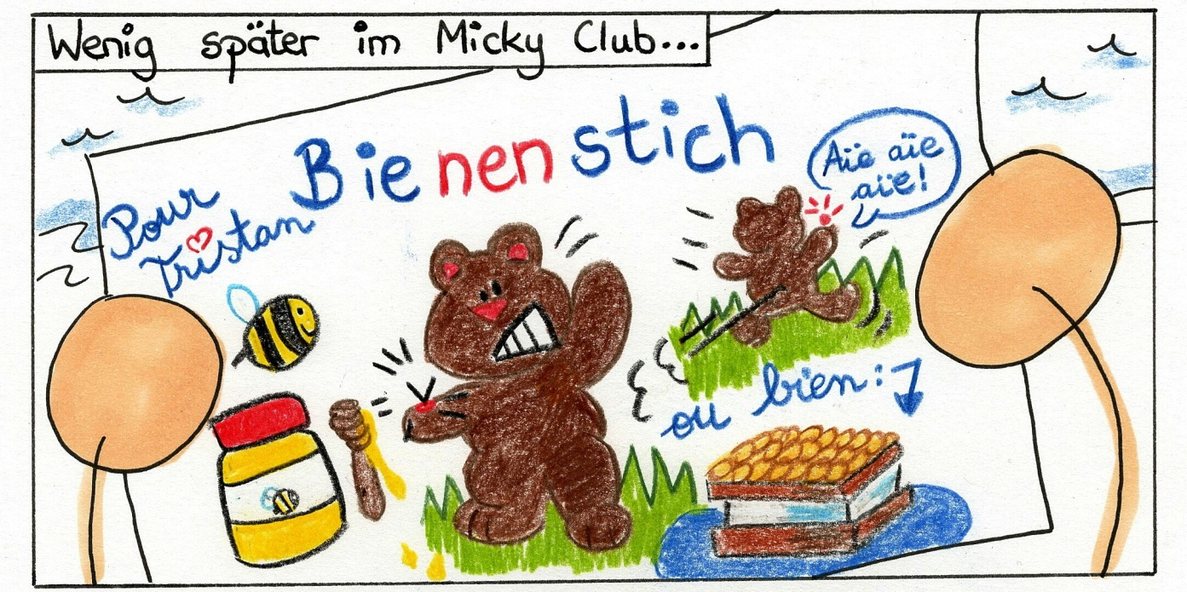
Page 84
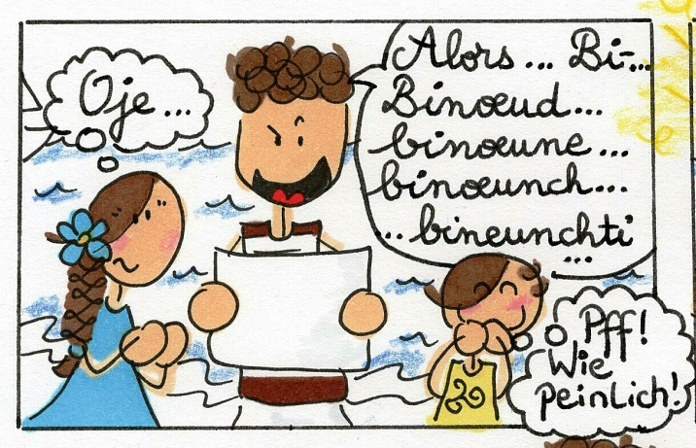  Page 85 |  |  |  |  |  |  | 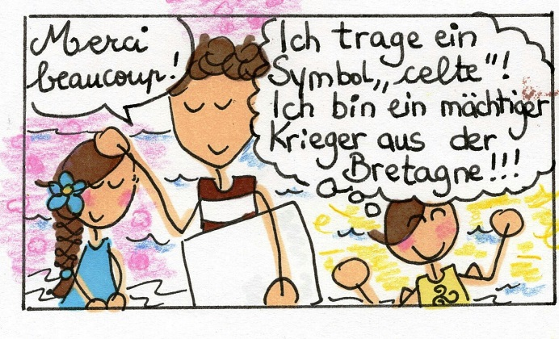  Page 85
der Bienenstich |  |  | = la piqûre d’abeille  (+ un gâteau du même nom) |  |  |  |  | „Bienenstich“
peinlich |  |  | = gênant / la honte! |  |  |  |  | „Pff! Wie peinlich!“
tragen | = porter |  |  |  | „Ich trage ein Symbol „celte“!“
das Symbol | = le symbole
mächtig |  | = puissant |  |  |  | „Ich bin ein mächtiger Krieger aus der Bretagne“
der Krieger |  | = le guerrier

